ЗАО Московское СКБ "ОРЕОЛ"

Программа Device Manager.
Версия 1.0

Руководство по эксплуатации

г. Москва
СОДЕРЖАНИЕ

 |  | Стр.
1. | ВВЕДЕНИЕ. | 3
2. | ЗАПУСК ПРОГРАММЫ НА ВЫПОЛНЕНИЕ | 3
3. | НАЧАЛО РАБОТЫ С ПРОГРАММОЙ | Error: Reference source not found
4. | УПРАВЛЕНИЕ ОБМЕНОМ | Error: Reference source not found
5. | ТЕХНИЧЕСКИЕ И АППАРАТНЫЕ ТРЕБОВАНИЯ | Error: Reference source not found

ВВЕДЕНИЕ.

Настоящее руководство предназначено для описания программы Device Manager версия 1.0 (в дальнейшем программа). Программа является частью комплекса программ обеспечивающих работу сети датчиков DSN. Программа предназначена для обеспечения обмена данными между устройствами сети DSN и ПК.
Более подробно работа с программой описана ниже.

ЗАПУСК ПРОГРАММЫ НА ВЫПОЛНЕНИЕ

Запуск программы на выполнение может быть выполнен: непосредственно с помощью ярлыка, расположенного на рабочем столе.
В окне программы присутствуют командное, позволяющее настроить программу, настроить порт обмена, TCP соединение и выполнить запуск обмена, приостановку и перезапуск обмена. Программа построена так, чтобы можно было указать минимальное количество информации, также конфигурация, введенная сохраняется и при повторном запуске программы, нет необходимости заново вводить конфигурационные данные.

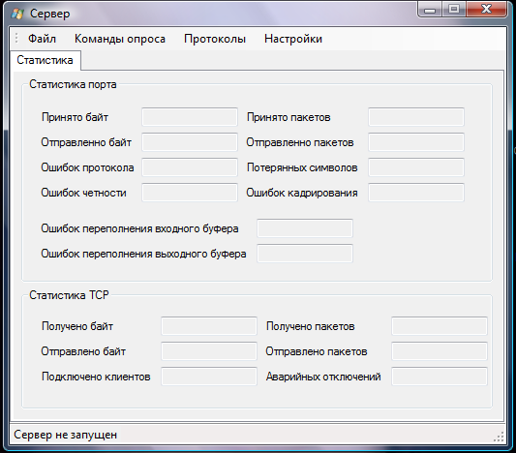

Рис. 1. Окно программы Device Manager

НАЧАЛО РАБОТЫ С ПРОГРАММОЙ

3.1. Общие сведения.

Задача пользователя программы заключается в следующем:
- Настроить порт обмена. По умолчанию настройки порта корректны за исключение номера порта, так как данный параметр может отличаться на разных ПК, поэтому данный параметр необходимо указывать.
- При необходимости сконфигурировать встроенный в программу TCP сервер.
- Указать общие настройки программы(определить режим работы, протокол подсчета контрольной суммы и т.д.)
- Запустить обмен.

3.2. Основные возможности программы

3.2.1. Программа предоставляет следующие возможности:
- Опрос устройств, подключенных к COM порту.
- Обработка поступивших данных в осмысленные пакеты информации, с учетов времени поступления пакета.
- Программа является , также TCP сервером, который осуществляет обслуживание клиентов, передачу поступивших пакетов.
- Конфигурирование порта.
- Конфигурирование TCP соединения по которому будет осуществляться обмен пакетами .
- Прием пакетов по TCP
- Трансляцию пакетов в порт
- Отображения протокола пакетов с возможностью его сохранения в файл
- Ввод и редактирование команд опроса
- Работать в двух режимах, активный и пассивный
- Работать с тремя типами CRC
- Ведение статистики
- Запись данных о работе приложения с системный журнал

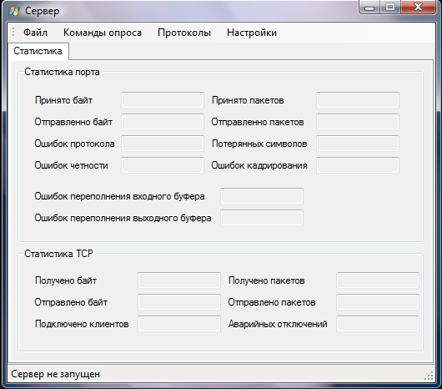
Рис.2. Закладка «Статистика»

3.2.2. Закладка «Статистика»

Закладка «Статистика» представлена на рисунке 2. На этой закладке находится основная статистика работы приложения.
Статистика, выводимая на данной вкладке, формируется на основе обмена, если он был запущен. Данные статистики двух типов: статистика порта и статистика TCP. Статистика порта показывает статистику, относящуюся к порту, статистика TCP показывает статистику, относящуюся к TCP соответственно.

Опишем значения полей, в которые выводится статистика порта
- «Принято байт». Этот параметр показывает количество байт считанных из порта.
- «Отправлено байт». Этот параметр показывает сколько байт было отправлено в порт программой.
- «Потеряно байт». При обмене возникают ошибки передачи данных и не всегда удается передать очередной пакет данных без ошибок. В этих случаях байты, которые пришли из порта и не могут быть интерпретированы как осмысленный пакет, отбрасываются. Данный параметр и указывает, сколько таких байт отброшено.
- «Принято пакетов». Этот параметр показывает, сколько пакетов пришло из порта.
- «Отправлено пакетов» Этот параметр показывает, сколько пакетов отправлено в порт.
- «Потерянных символов» Данный параметр формируется драйвером COM порта и сообщает, сколько символов потеряно при переполнении буфера порта.
- «Ошибок четности» Данный параметр формируется драйвером COM порта и показывает, сколько раз была ошибка четности, при осуществлении обмена.
- «Ошибок кадрирования» Данный параметр формируется драйвером COM порта и показывает, сколько было ошибок кадрирования.
- «Ошибок переполнения входного буфера» Данный параметр формируется драйвером COM порта и показывает, сколько раз был переполнен входной буфер.
- «Ошибок переполнения выходного буфера» Данный параметр формируется драйвером COM порта и показывает, сколько раз переполнялся выходной буфер.

Опишем значения полей, в которые выводится статистика TCP
- «Получено байт» Показывает, сколько байт было получено программой Device Manager по TCP соединению.
- «Отправлено байт». Показывает, сколько байт было отправлено программой Device Manager по TCP соединению подключившимся клиентам.
- «Получено пакетов» Показывает, сколько пакетов было получено программой Device Manager по TCP соединению.
- «Отправлено пакетов» Показывает, сколько пакетов было отправлено программой Device Manager по TCP соединению подключившимся клиентам.
- «Подключено клиентов» Показывает, сколько TCP соединений обслуживает программа Device Manager.
- «Аварийных отключений» Показывает, сколько TCP соединений было аварийно закрыто программой Device Manager.

3.2.3. Интерфейс Device Manager

Для того чтобы запустить программу сразу после установки, проделайте следующие шаги:

- в левом нижнем углу экрана нажмите кнопку «Пуск»
- выберите пункт «Все программы»
- раскройте меню «Device Manager»
- в меню программы выберите пункт «Device Manager»
- дождитесь появления значка программы в области уведомлений панели задач Windows.

Также программу можно запускать с помощью ярлыка, который можно создать в процессе установки Device Manager.

С помощью значка программы вы можете открыть:
- контекстное меню Device Manager. Открывается нажатием правой кнопкой мыши на значок Device Manager.

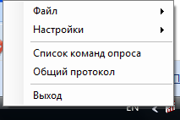
Рис 3. «Контекстное меню программы Device Manager»

- главное окно программы. Открывается нажатием двойным щелчком левой клавиши мыши по значку Device Manager.

Из контекстного меню программы доступны следующие пункты:
- Файл - этот пункт содержит команды, которые позволяют: запустит, приостановит и перезапустить обмен данными.
- Настройки - данный пункт содержит список команд, позволяющих настроить работу приложения.
- Список команд опроса - отображает окно в котором осуществляется ввод и редактирование команд опроса.
- Общий протокол - отображает окто протокола обмена.
- Выход - закрывает приложение.

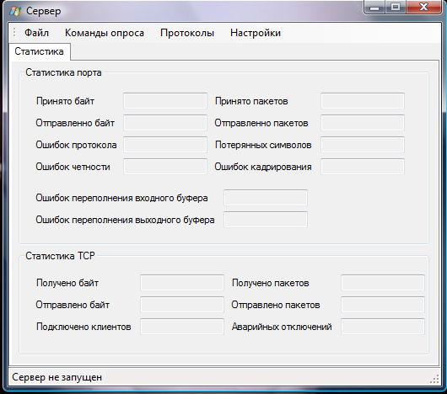

Рис 4. «Главное окно Device Manager»

3.2.3. Первоначальная настройка Device Manager

После установки программы, данное приложение не настроено и следовательно его необходимо настроить. К параметрам, которые обязательно необходимо настроить относятся настройки порта. Без настроенного порта программа не будет работать!

Чтобы настроить порт для работы выполните следующие действия:

- Запустите приложение.
- Выберите из меню "Настройки" пункт "Настройки порта"
- В открывшемся диалоговом окне определите настройки порта. Главным параметром тут является "Номер COM порта".
- Нажмите на кнопке "Принять"

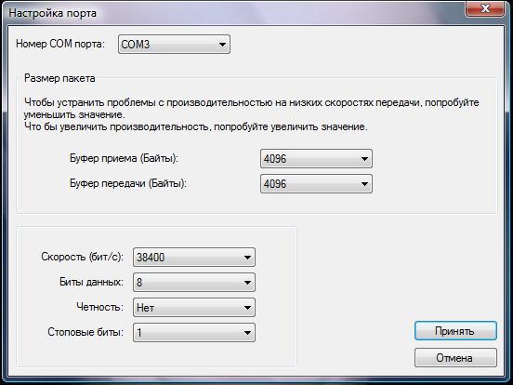
Рис 5. Диалоговое окно "Настройка порта"

Описание параметров:

- Номер COM порта - определяет COM порт. Необходимо выбрать из выпадающего списка. Данный список формируется на основе имеющихся портов в системе. То есть если в системе не установлен ни один порт, то данный список будет пустым. И наоборот если в системе имеется несколько портов, то можно выбрать один из них.
- Буфер приема - определяет размер буфера приема. Большее значение увеличит общую производительность, при условии что в системе имеется необходимый ресурс. На системах поставляемых скб "Ореол" данный параметр может иметь максимальное значение.
- Буфер передачи - определяет размер буфера передачи. Большее значение увеличит общую производительность, при условии что в системе имеется необходимый ресурс. На системах поставляемых скб "Ореол" данный параметр может иметь максимальное значение.
- Скорость (бит/с) - определяет скорость передачи данных через порт. Данный параметр определяется устройством подключенным к порту. При установке данного параметра ознакомьтесь с документацией на устройство, которое будет подключаться к порту. По умолчанию устанавливается скорость 38400.
- Биты данных - определяет сколько битов буду содержать передаваемые данных.Данный параметр определяется устройством подключенным к порту. При установке данного параметра ознакомьтесь с документацией на устройство, которое будет подключаться к порту. По умолчанию устанавливается 8.
- Четность - задает протокол контроля четности. Данный параметр определяется устройством подключенным к порту. При установке данного параметра ознакомьтесь с документацией на устройство, которое будет подключаться к порту. По умолчанию устанавливается «нет».
- Стоповые биты - задает стандартное число стоповых битов в байте. Данный параметр определяется устройством подключенным к порту. При установке данного параметра ознакомьтесь с документацией на устройство, которое будет подключаться к порту. По умолчанию устанавливается 1.

Чтобы настроить TCP сервер необходимо выполнить следующие действия:

- Запустите приложение, если оно еще не запущено.
- Выберите из меню "Настройки" пункт "Настройка TCP"
- В открывшемся диалоговом окне определите настройки TCP.
- Нажмите на кнопке "Принять"

Описание параметров:

- Количествро клиентов - определяет максисальное количесво TCP соединений, которые будут обслуживаться программой.
- Размер буфера клиента - объем памяти, которая будет выделена подключившемуся клиенту.
- Порт - номер порта, через который будет прослушивать TCP сервер.

Также имеются общие настройки программы, Чтобы указать общие настройки приложения выполните последовательность действий:

- Запустите приложение, если оно еще не запущено.
- Выберите из меню "Настройки" пункт "Общие настройки"
- В открывшемся диалоговом окне определите общие настройки.
- Нажмите на кнопке "Принять"

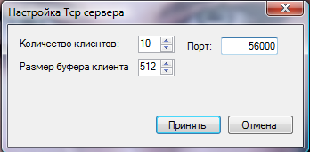
Рис 6. Диалоговое окно "Настройка TCP"

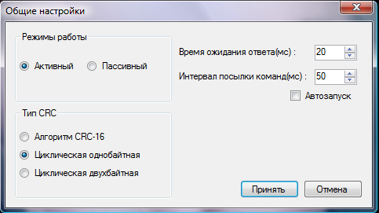

Рис 7. Диалоговое окно "Общие настройки"

Описание параметров:

- Режимы работы - определяет режим, в котором будет работать приложение.
- Тип CRC - определяет по какому алгоритму проверять контрольную сумму пакета.
- Время ожидания ответа (мс) - определяет время в течении которого приложение будет ожидать ответа от устройства, подключенного к порту. Рекомендуется указывать в качестве параметра значение 20!
- Интервал посылки команд (мс) - определяет скорость опроса устройств, подключенных к порту. Данный параметр устанавливается в зависимости от требований скорости обмена данными. По умолчанию устанавливается 100 мсек.
- Автозапуск - определяет, запускать ли опрос после загрузки программы.

3.2.3. Работа с командами опроса

После того как программа будет настроена, необходимо указать команды опроса. Команды опроса - это команды которые программа посылает в порт, то есть команды которые определяют какие данные необходимо получить от устройства, которое подключено к порту. для управление командами опроса имеется диалоговое окно "Список команд опроса"

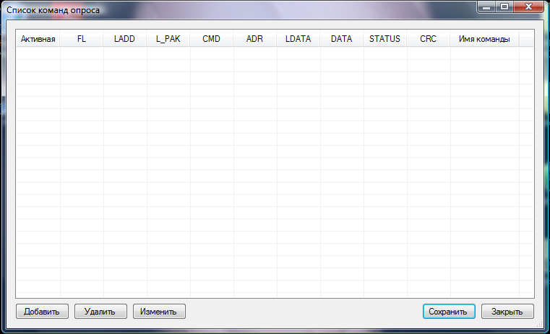
Рис 8. Вид диалогового окна "Список команд опроса"

Данное диалоговое окно состоит из таблицы, в которой отображаются введенные команды опроса и пяти кнопок управления. Также имеется контекстное меню, в котором продублированные функции кнопок управления.

- Кнопка "Добавить" выполняет вызов диалога, который позволяет сформировать команду.
- Кнопка "Удалить" удаляет выбранные в таблице команды опроса.
- Кнопка "Изменить" выполняет вызов диалога, который позволяет изменить ранее введенную команду.
- Кнопка "Сохранить" сохраняет введенный список команд и закрывает диалог.
- Кнопка "Закрыть" закрывает диалог без сохранения результата.

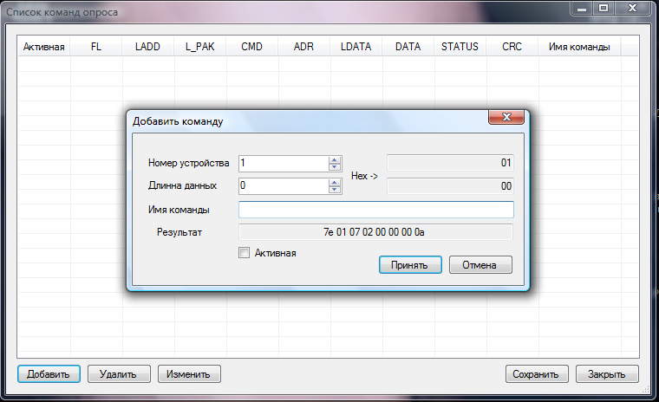
Рис 9. Диалог для ввода/редактирования команды опроса

Параметры диалогового окна "Добавить команду":

- Номер устройства - определяет номер устройства к которому будет осуществляться запрос через порт.
- Длинна данных - определяет длину данных ответного пакета, для данной команды.
- Имя команды - задает текстовое описание команды. Не учавствует в обмене данными.
- Результат - позволяет предварительно посмотреть команду, которая будет сформирована исходя из введенных данных. Изменяется динамически.
- Активная - определяет отправлять данную команду в порт или нет

После того как данные будут введены, необходимо нажать на кнопке "Принять" для того что бы команда была добавлена в список или отмена для отмены добавления.

Для того чтобы изменить команду опроса ее необходимо выделить, затем нажать на кнопке "Изменить" после чего появиться диалог редактирования команды, который аналогичен диалогу добавления команды. После внесенных изменений необходимо нажать на кнопке "Принять" для того что бы изменения вступили в силу.
3.2.3. Работа с протоколом обмена

В данной версии программы реализован общий проток. То есть имеется возможность просмотра всего идущего трафика, как через порт так и через TCP.

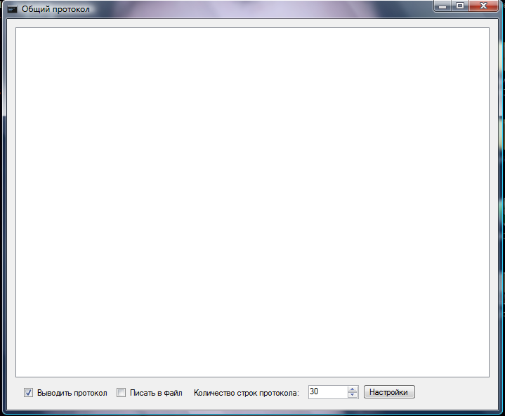
Рис 10. Вид формы "Общий протокол"

Параметры протокола:

- Флаг Выводить протокол - определяет осуществлять вывод протокола или нет.
- Флаг писать в файл - определяет сохранять ли протокол в файл.
- Количество строк протокола - определяет количество строк протокола в списке.
- Кнопка "Настройки" - осуществляет вызов диалога, который позволяет указать файл, в который будет сохраняться протокол, если установлен флаг сохранения протокола в файл.

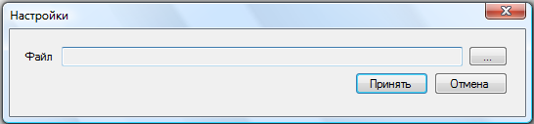
Рис 11. Вид диалогового окна "Настройки"

Для того чтобы выбрать файл необходимо нажать на кнопке, которая расположена рядом в текстовым полем, после чего в диалоговом окне ввести имя файла и нажать "OK" или "Принять" в зависимости от локализации операционной системы. После чего нажать на кнопке "Принять". После чего данный диалог будет закрыт. Если флаг писать в файл был установлен, то данные будут записываться в ранее выбранный файл, если флаг не был установлен, то при установке данного флага начнется запись протокола в выбранный файл.

УПРАВЛЕНИЕ ОБМЕНОМ

4.1. Запуск.

Для того что бы начать обмен, после того как программа будет настроена и добавлены команды опроса, необходимо выбрать в меню Файл пункт Запуск. После чего начнется обмен данными. Тут стоить отметить, что при нажатии на кнопке Пауза, что бы возобновить обмен, так же необходимо нажать на кнопке Запуск, после чего обмен будет возобновлен.
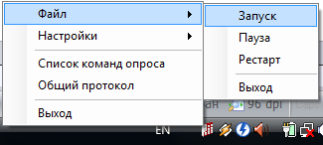
Рис 12. Выбор команды «Запуск»
4.2. Пауза.

Для того что бы приостановить обмен, необходимо выбрать в меню Файл пункт Пауза. Под приостановлением подразумевается, не посылать команды опроса в порт и не рассылать пакеты по TCP. Но все связи сохраняются, то есть если возобновить обмен, то клиенты, подключенные по TCP, начинают получать данных, ранее открытый порт не закрывается.

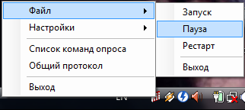
Рис 13. Выбор команды «Пауза»

4.3. Рестарт

Для того что бы перезапустить обмен, необходимо выбрать в меню Файл пункт Рестарт. Необходимость в перезапуске программы возникает в случаях, когда изменились настройки, которые не могут быть примененные при активном обмене. Например необходимо сменить порт опроса. При перезапуске программы обнуляются счетчики статистики.

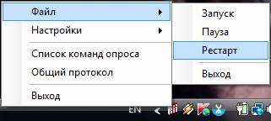
Рис 13. Выбор команды «Рестарт»

ТЕХНИЧЕСКИЕ И АППАРАТНЫЕ ТРЕБОВАНИЯ

5.1 Технические требования

- Windows XP Home / Professional
- Windows Vista все версии
- Windows 7
- Microsoft Framework 3.5 или выше
- Обновления для Microsoft Framework

5.2 Аппаратные требования

- Минимальные Intel® CPU 1.6 Ггц, 256Мб ОЗУ
- Рекомендуемые Intel® CPU 2.0 Ггц, 512Мб ОЗУ

Замечание
Необходимый объём дискового пространства сильно зависит от набора системных компонентов, которые необходимо установить или обновить. Этот набор включает обновления Microsoft Framework.

